**Anlyse af produktdesign**

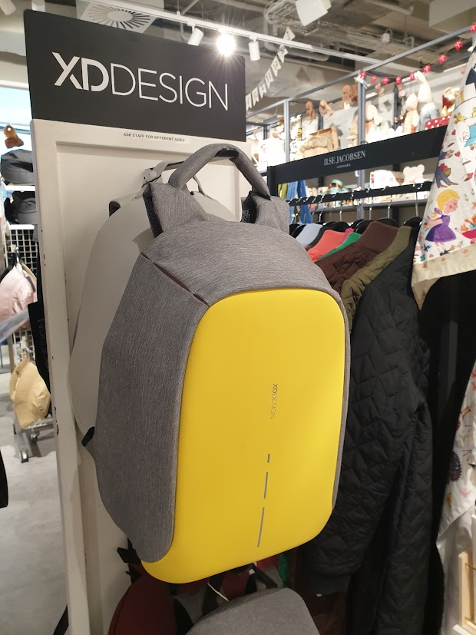**Lav en analyse af produktdesignet:**

**XD Designs Bobby Antitheft-rygsæk**

Se Instagram: <https://www.instagram.com/xddesign?utm_source=ig_web_button_share_sheet&igsh=ZDNlZDc0MzIxNw==>

Se hjemmesiden: <https://xd-design.com/collection/bobby-hero-regular-anti-theft-backpack-black/>

Se Youtube: <https://www.youtube.com/watch?v=vEeo2xxrFKk>

Brug **analysemodellen til produktdesign i designbogen, side 150-152**, idet du undersøger tasken i forhold til **alle analysemodellens punkter**. Undersøg især **form, funktion, konstruktion og målgruppe**. Vurder også taskens **affordance**.

Analysen må gerne skrives i punktform.

***Uploades i elevfeedback efter modulets afslutning.***